


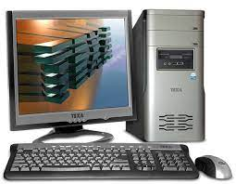


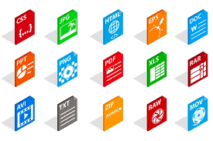

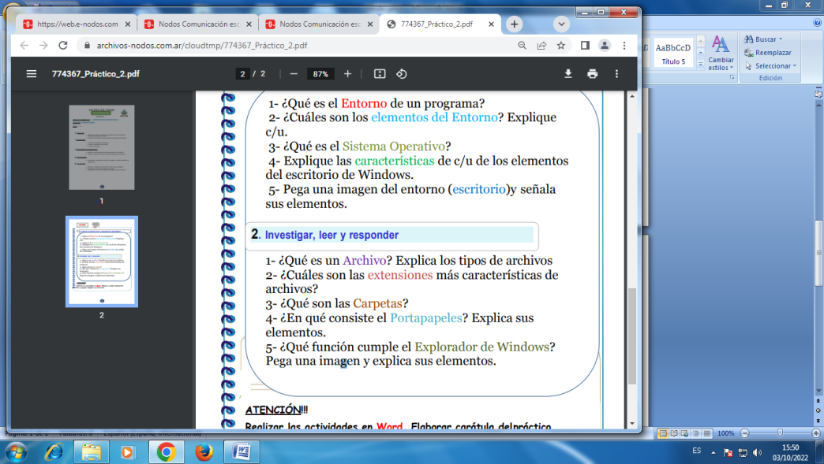

1Un entorno de programación es un programa o conjunto de programas que engloban todas las tareas necesarias para el desarrollo de un programa o aplicación
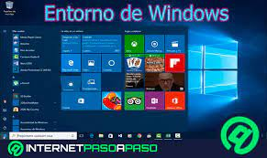

2-
- Escritorio: Se le llama Escritorio al área en la que se ubican los Iconos de uso más frecuente y donde se despliegan las aplicaciones en el momento en que se ejecutan. Aquí se encuentra la Barra de Tareas y el Botón Inicio; estos dos elementos cumplen una función muy importante para Windows.
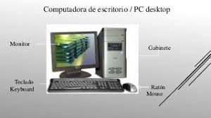

- Iconos: son representaciones gráficas de los objetos de windows, éstos contienen rótulos que los identifican, a su vez dan acceso a ciertos programas y componentes de la computadora
Existen diferentes Tipos de Iconos, los de Programas y los de DocumentoEn Windows los iconos se utilizan en todo momento.

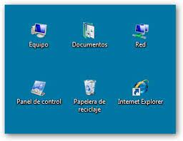

- Barra de tareas: es una franja horizontal que se encuentra en el escritorio, ésta contiene al botón de inicio, algunos iconos de dispositivos, el reloj (la hora que tiene registrada la computadora), además de que también contiene los nombres de las aplicaciones que tengas abiertas, y en algunas ocasiones pueden

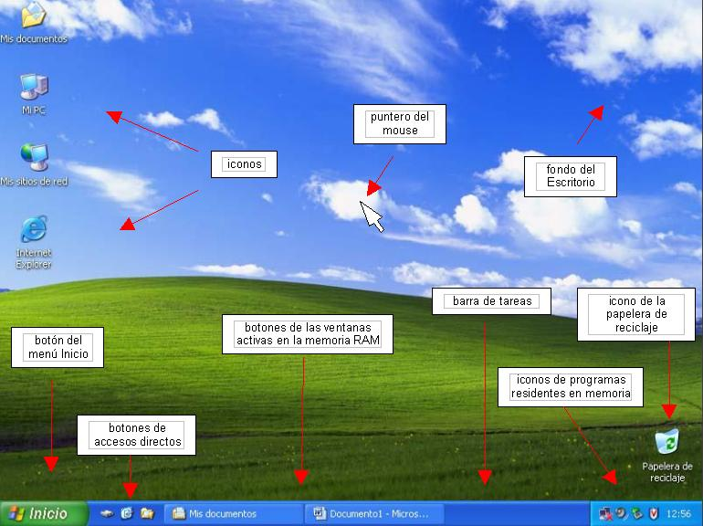

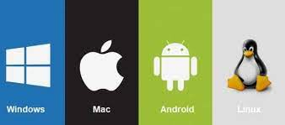
3- Un sistema operativo es el software o programa más importante que se ejecuta en un computador, nos permite usarlo y darle órdenes para que haga lo que necesitamos

4-
- Área de trabajo. El área en pantalla donde los usuarios pueden realizar su trabajo, así como almacenar programas, documentos y sus accesos directos

- Botón Iniciar: Este botón se halla en el escritorio de la computadora (ordenador), a la izquierda de la barra de tareas. Mediante el botón de inicio es posible abrir un documento, buscar un archivo, ejecutar un programa o acceder a la configuración del sistema, por citar algunas posibilidades

- Inicio rápido: El botón Inicio da acceso al menú principal de Windows, donde se encuentra entre otras, la opción Programas, ésta permite ejecutar cualquiera de las aplicaciones instaladas en la computadora
- Barra: El botón Inicio da acceso al menú principal de Windows, donde se encuentra entre otras, la opción Programas, ésta permite ejecutar cualquiera de las aplicaciones instaladas en la computadora
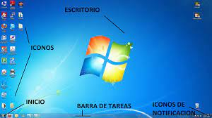

5 -

- Un archivo es un contenedor de información. La mayoría de los archivos que se utilizan contienen información (datos) en un formato determinado: un documento, una hoja de cálculo, un gráfico. El formato es la disposición de los datos dentro del archivo. El formato del archivo se conoce como tipo de datos
Audio (.aac, .aif, .aiff, .flac, .m4a, .mp3, .wav): Un formato de archivo de audio es un contenedor multimedia que guarda una grabación de audio​ (música, voces, etc...)

Archivos de Adobe: el formato de documentos portátiles (Portable Document Format, PDF) es la herramienta pública empleada en empresas con estándares mundiales para una distribución e intercambio seguros y fiables de documentos electrónicos

Archivos de Apple: es un sistema de propiedad exclusiva que se diseñó teniendo en mente la seguridad. Este sistema funciona en todas las plataformas de Apple: iPhone, iPad, iPod touch, Mac, Apple TV y Apple Watch

Imágenes (.jpg, .tiff, .gif, .svg, .svgz, bmp, .png, .tif): un formato de archivo de imagen es cómo almacenas y representas una foto digital. Los datos de una imagen se almacenan de tal forma que aparezcan en la pantalla o se impriman.

Archivos de vínculos (.url, .webloc, .website): Un hipervínculo o hiperenlace es un elemento de un documento electrónico que hace referencia a otro recurso, por ejemplo, a otro punto dentro del mismo o de otro documento. Los hipervínculos nos permiten leer de documentos de manera no secuencial e incluso, puede conducirnos a otros documento

Archivos de Un hipervínculo o hiperenlace es un elemento de un documento electrónico que hace referencia a otro recurso, por ejemplo, a otro punto dentro del mismo o de otro documento. Los hipervínculos nos permiten leer de documentos de manera no secuencial e incluso, puede conducirnos a otros documentos.:

Archivos de Microsoft.: Un formato de archivo especifica cómo se almacenan los datos para una aplicación en particular. Por ejemplo, un archivo . docx es un documento con formato Open XML Microsoft Word xml


2-
PNG: formato de archivo de imagen sin pérdida.
DOC / DOCX: archivo de documentos del procesador de textos Microsoft Word.
HTM / HTML: el formato de lenguaje de marcado de hipertexto para crear páginas web en línea.
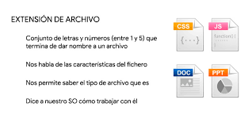


3-Una carpeta es básicamente un contenedor donde se pueden almacenar archivos o también otras carpetas. Una carpeta dentro de una carpeta normalmente se denomina subcarpeta. La organización de los archivos en grupos lógicos facilita la búsqueda de archivos concretos

4- El Office portapapeles almacena texto y gráficos que copia o corta desde cualquier lugar y le permite pegar los elementos almacenados en cualquier otro archivo Office archivo
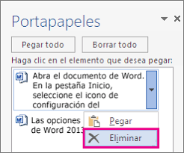
El Portapapeles de Office le permite copiar hasta 24 elementos de documentos de Office u otros programas y pegarlos en otro documento de Office. Por ejemplo, puede copiar texto de un mensaje de correo electrónico, datos de un libro u hoja de datos y un gráfico de una presentación y luego pegarlos todos en un documento

5- El explorador de Windows es un componente principal del sistema operativo que permite administrar el equipo, crear archivos y carpetas, lanzar aplicaciones, etc. Es en resumen el shell de Windows.

